1 Unix Processes
Một process (tiến trình) là một thể hiện đang thực thi của một chương trình. Chúng ta đã thảo luận về tiến trình dưới nhiều góc độ khác nhau trong suốt khóa học, nhưng trong bài học này, chúng ta sẽ đi sâu vào vòng đời (lifecycle) của một tiến trình. Một tiến trình được tạo ra như thế nào? Nó được quản lý ra sao? Và nó kết thúc (chết) như thế nào?
Trước hết, hãy quay lại định nghĩa của tiến trình: một thể hiện đang thực thi của một chương trình. Chương trình (program) là tập hợp các chỉ thị (instructions) mô tả cách một tiến trình hoạt động khi được chạy, trong khi tiến trình (process) là một thể hiện cụ thể của chương trình đó tại thời điểm đang thực thi. Có thể tồn tại nhiều thể hiện của cùng một chương trình đang chạy; ví dụ, nhiều người dùng có thể đăng nhập vào cùng một máy tính tại cùng một thời điểm, mỗi người chạy một shell, tức là cùng một chương trình nhưng với nhiều thể hiện thực thi khác nhau.
Một tiến trình cũng là một trừu tượng (abstraction) của hệ điều hành (Operating System). Đây là cách để hệ điều hành quản lý các chương trình khác nhau và cô lập chúng trong các đơn vị riêng biệt. Thông qua sự trừu tượng này, hệ điều hành có thể cung cấp tính cô lập (isolation), đảm bảo rằng một tiến trình không thể can thiệp vào tiến trình khác. Tiến trình cũng là đơn vị cốt lõi trong tài nguyên quản lý tiến trình (Process Management) của hệ điều hành, với mục tiêu chính là xác định tiến trình nào được sử dụng CPU và vào thời điểm nào.
Trong bài học này, chúng ta sẽ lần theo vòng đời sinh–tử của một tiến trình Unix, từ thời điểm khởi đầu cho đến khi kết thúc hoàn toàn. Chúng ta sẽ bắt đầu từ điểm cuối — cái chết — rồi lần ngược trở lại quá trình hình thành. Trong suốt bài học, chúng ta sẽ sử dụng sơ đồ dưới đây để minh họa cho các khái niệm này.
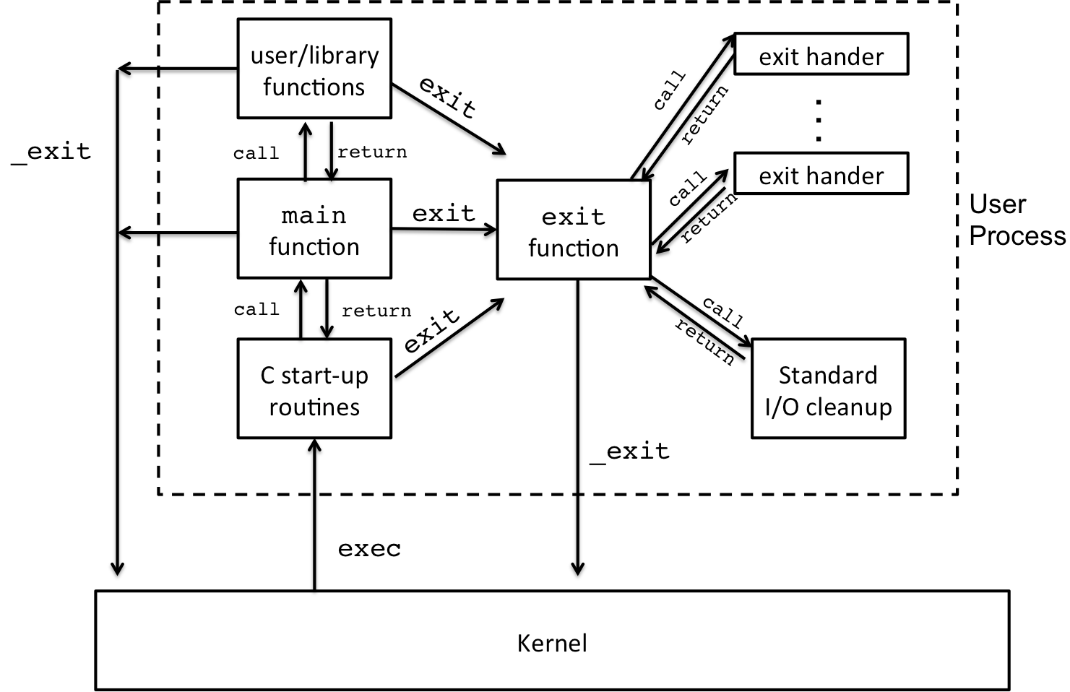
Figure 1: C Program Life Cycle: Invocation through Termination
Hình trên mô tả luồng thực thi và kết thúc của một chương trình C từ khi bắt đầu cho đến khi trả quyền điều khiển lại cho hệ điều hành (kernel). Khi chương trình được chạy, nó không bắt đầu trực tiếp từ hàm main mà trước đó các C start-up routines (mã khởi động do trình biên dịch/thư viện cung cấp) sẽ được gọi trước để thiết lập môi trường ban đầu như cấp phát stack, heap, xử lý tham số dòng lệnh, và chuẩn bị các tài nguyên cần thiết. Sau khi hoàn tất bước khởi tạo, chương trình mới chuyển vào hàm main, nơi logic chính của chương trình được thực thi, bao gồm việc gọi các user/library functions (các hàm do người dùng định nghĩa hoặc từ thư viện chuẩn). Khi chương trình muốn kết thúc, nó có thể trả về từ main hoặc gọi trực tiếp hàm exit; cả hai cách đều dẫn đến cùng một cơ chế kết thúc. Trong quá trình này, hệ thống sẽ thực hiện các exit handler (các hàm đã đăng ký trước bằng atexit) theo thứ tự ngược lại khi đăng ký, đảm bảo giải phóng tài nguyên hoặc lưu trạng thái cần thiết. Sau đó, phần standard I/O cleanup sẽ diễn ra, nghĩa là các buffer của printf, fprintf,… được flush (đẩy dữ liệu còn lại ra file/terminal), các file đang mở được đóng lại. Cuối cùng, toàn bộ quyền điều khiển được trả về cho kernel, nơi hệ điều hành thu hồi tài nguyên của tiến trình và kết thúc hoàn toàn chương trình.

2 The Death of a Process
Hãy bắt đầu với một câu hỏi khá đơn giản: Làm thế nào để chúng ta khiến một chương trình kết thúc trong mã nguồn? Có những cách không hợp lý để làm điều này – chẳng hạn như truy cập (dereference) vào con trỏ NULL và gây ra lỗi segmentation fault (segfault) – nhưng cách tiêu chuẩn là để hàm main() trả về (return). Vậy nếu chúng ta muốn chương trình kết thúc một cách hợp lý từ một vị trí khác trong chương trình, không phải từ main() thì sao? Khi đó, chúng ta cần một cơ chế riêng để thực hiện việc này, và giải pháp là sử dụng lời gọi exit, tương tự như cách chúng ta đã làm trong lập trình bash.

2.1 exit() và _exit() và _Exit()
Có ba cách để buộc một chương trình kết thúc:
- _exit() : Lời gọi hệ thống (system call) yêu cầu hệ điều hành chấm dứt tiến trình ngay lập tức mà không thực thi thêm bất kỳ đoạn mã nào khác.
- exit() : Thủ tục kết thúc trong thư viện chuẩn C (C Standard Library), sẽ chấm dứt tiến trình một cách “sạch” bằng cách gọi thêm các đoạn mã bổ sung theo yêu cầu của người dùng và xử lý các thao tác I/O, đóng các file đang dang dở.
- _Exit() : Thủ tục kết thúc trong thư viện chuẩn C, sẽ chấm dứt tiến trình ngay lập tức, về cơ bản là một lớp bao (wrapper) cho _exit().
Để hiểu rõ hơn sự khác biệt này, chúng ta có thể tham khảo lại sơ đồ:
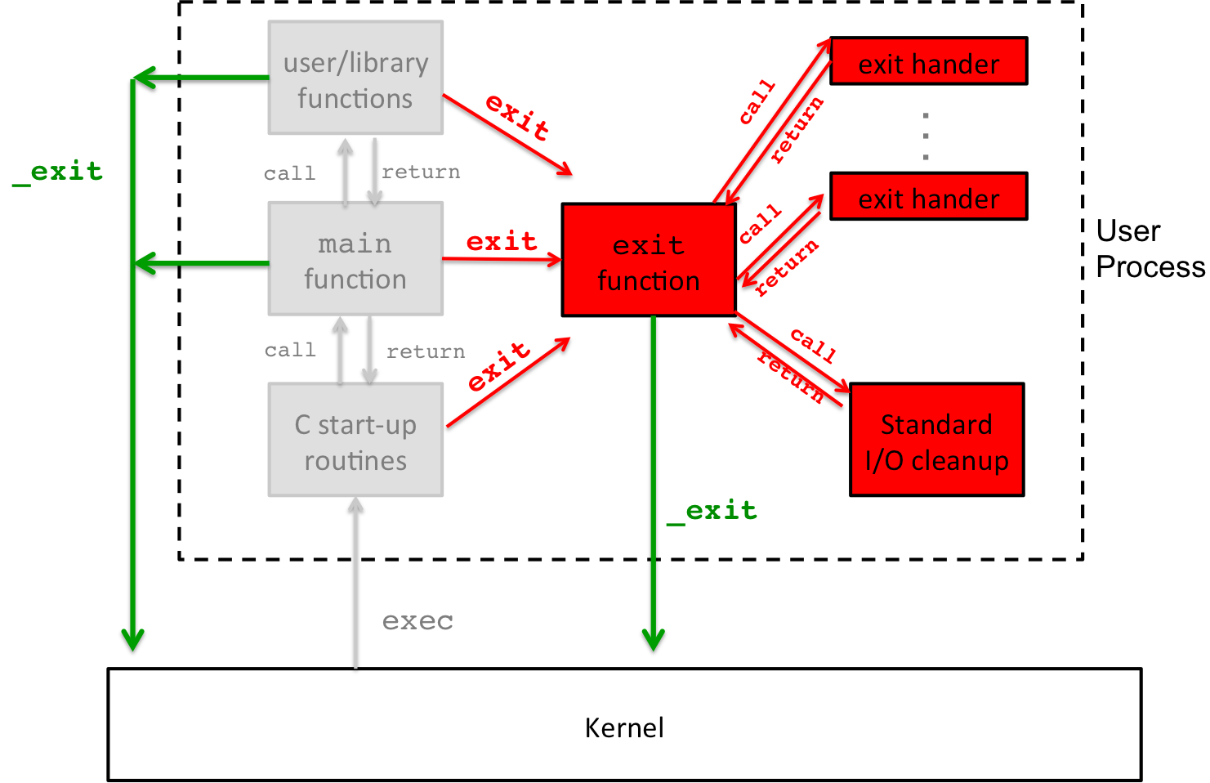
Figure 2: C Program Life Cycle: exit() vs. _exit()
Luồng của các mũi tên màu xanh lá biểu thị lời gọi hệ thống _exit(), dẫn đến việc chấm dứt tiến trình trực tiếp. Khi một tiến trình bị chấm dứt, kernel (nhân hệ điều hành) sẽ được gọi để lựa chọn tiến trình nào sẽ chạy tiếp theo, đó là lý do tại sao luồng chuyển hướng về phía kernel. Tuy nhiên, một lời gọi exit() (không có dấu gạch dưới), tại bất kỳ điểm nào trong quá trình thực thi chương trình, sẽ khởi động một tập hợp các hành động riêng biệt, bao gồm việc thực thi các exit handlers và các thủ tục I/O. Điều này được biểu diễn bằng màu đỏ trong sơ đồ, và cuối cùng, khi các thủ tục kết thúc hoàn tất, exit() sẽ gọi _exit() để thực hiện việc chấm dứt cuối cùng. Không được minh họa trong hình là _Exit(), có hành vi giống với _exit().
Giống như nhiều thủ tục của hệ điều hành mà chúng ta đã thảo luận trong lớp học này, cơ chế kết thúc tiến trình (exit) có cả phiên bản lời gọi hệ thống (system call) và phiên bản lời gọi thư viện (library call). Nhìn chung, khi lập trình, bạn thường chỉ sử dụng hàm thư viện, điều này là hoàn toàn ổn; tuy nhiên, để trở thành một lập trình viên hiệu quả, bạn cần hiểu các cơ chế hệ điều hành bên dưới đã hỗ trợ và cho phép các hàm thư viện này hoạt động.

2.2 I/O Buffering and Exit Procedures
Một khía cạnh của thủ tục kết thúc trong thư viện chuẩn C (C standard library) là xử lý việc đệm I/O (I/O buffering) xảy ra bên trong thư viện này. Điều này được minh họa trong sơ đồ như sau:
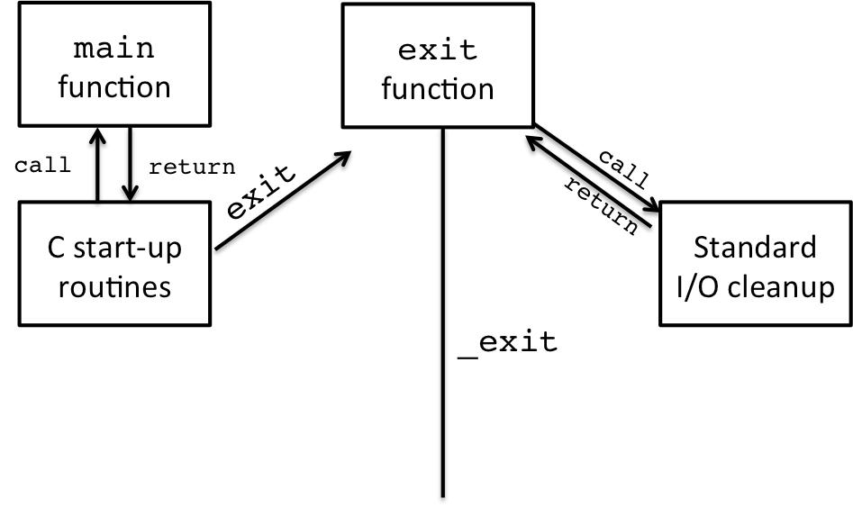
Figure 3: C Program Life Cycle: Standard I/O Cleanup
Đệm I/O (I/O buffering) trong thư viện chuẩn C là một cơ chế nhằm giảm số lượng lời gọi hệ thống (system calls), chẳng hạn như write(), vốn có chi phí cao. Một lời gọi hệ thống yêu cầu toàn bộ tiến trình phải tạm dừng, trạng thái của nó được lưu lại, và bị hoán đổi ra ngoài để nhường quyền cho hệ điều hành. Hệ điều hành sau đó thực hiện hành động cần thiết, và khi hoàn tất, tiến trình người dùng phải được hoán đổi trở lại để tiếp tục thực thi. Chỉ riêng việc liệt kê các bước của một context switch (chuyển ngữ cảnh) cũng đã cho thấy sự phức tạp, và đây là một thao tác tốn kém, chỉ nên thực hiện khi thực sự cần thiết.
Đệm (buffering) là một cách để tránh việc gọi hệ thống quá mức. Khi bạn gọi printf() hoặc các hàm I/O chuẩn khác để in ra terminal hoặc file, việc in không diễn ra ngay lập tức. Thay vào đó, dữ liệu được đưa vào bộ đệm (buffer), tức là được lưu trữ tạm thời và chờ để hoàn tất. Việc in sẽ được thực hiện (buffer bị xả – flush) khi bộ đệm đầy, tức là đã đủ số byte và không thể lưu thêm, hoặc khi một dòng hoàn tất, thường được xác định bằng việc in ký tự xuống dòng (\n).
Vì vậy, nếu chúng ta xem xét chương trình hello-world:
int main(){
printf("Hello World!\n");
}
Việc in chuỗi "Hello World!" bao gồm ký tự xuống dòng (\n), do đó bộ đệm sẽ được xả (flush) và "Hello World!" được in ra terminal. Tuy nhiên, hãy xem xét phiên bản sau của chương trình hello-world:
int main(){
printf("Hello World!");
}
Lần này không có ký tự xuống dòng, nhưng "Hello World" vẫn được in ra terminal. Tại sao?
Khi hàm main() trả về, thực chất nó trả về một hàm khác trong các startup routines của C, và hàm này sẽ gọi exit(). Sau đó, exit() sẽ thực hiện việc dọn dẹp (cleanup) cho I/O chuẩn, bao gồm việc xả (flush) toàn bộ dữ liệu còn trong bộ đệm.
Tuy nhiên, khi bạn gọi _exit(), các bộ đệm sẽ không được xóa. Tiến trình sẽ kết thúc ngay lập tức. Bạn có thể thấy sự khác biệt giữa hai cơ chế này trong hai chương trình sau:
/*exit_IO_demo.c*/  #include <unistd.h>  #include <stdlib.h>  #include <stdio.h>  int main(){  // I/O buffered since no newline  printf("Will print");  exit(0); //C standard exit  } | /*_exit_IO_demo.c*/  #include <unistd.h>  #include <stdlib.h>  #include <stdio.h>  int main(){  // I/O buffered since no newline  printf("Does not print");  _exit(0); //immediate exit!  }
Bạn không cần phải phụ thuộc vào các thủ tục exit để xóa (flush) các bộ đệm I/O. Thay vào đó, bạn có thể trực tiếp xả bộ đệm bằng hàm thư viện fflush(). Ví dụ:
int main(){

// I/O buffered since no newline
printf("Will print once flushed");
fflush(stdout); // flushing stdout's buffer, printing

_exit(0); //immediate exit!

}
Hàm fflush() nhận một đối số kiểu FILE * và sẽ thực hiện việc đọc/ghi toàn bộ dữ liệu hiện đang được lưu trong bộ đệm. Ngoài ra, còn có một hàm tương tự là fpurge(), hàm này sẽ xóa toàn bộ dữ liệu trong các bộ đệm.

2.3 Changing I/O Buffering policy
Chính sách buffering (đệm) ở mức tiến trình thay đổi tùy theo cơ chế nhập/xuất. Ví dụ, hãy xét một chương trình in ra stderr thay vì stdout.
/*_exit_IO_stderr.c*/
#include <unistd.h>
#include <stdlib.h>
#include <stdio.h>

int main(){

// I/O not buffered for stderr
fprintf(stderr, "Will print b/c stderr is unbuffered");

_exit(0); //immediate exit!

}
Ở một khía cạnh nào đó, đây là một chính sách hợp lý. Bạn muốn các thông báo lỗi được hiển thị ngay lập tức, không phải chờ đến khi bộ đệm “thuận tiện” mới ghi ra. Tuy nhiên, điều này cũng có một tác dụng phụ: các thao tác ghi vào stderr sẽ tốn kém hơn vì yêu cầu context switch (chuyển ngữ cảnh) ngay lập tức.
Chúng ta có thể thay đổi chính sách đệm cho một luồng I/O. Mặc định, stdout và stdin được line buffered (đệm theo dòng), nghĩa là dữ liệu vào/ra sẽ được đệm cho đến khi gặp ký tự xuống dòng (\n). stderr là unbuffered (không đệm), như đã mô tả ở trên. Ngoài ra còn có một lựa chọn thứ ba là fully buffered (đệm toàn phần), nghĩa là việc đọc/ghi chỉ xảy ra khi bộ đệm đầy.
Lời gọi thư viện để thay đổi chính sách đệm là setvbuf(), với khai báo hàm như sau:
int setvbuf(FILE *stream, char *buf, int mode, size_t size);
Bạn có thể chọn luồng I/O cần tác động, chẳng hạn như stderr hoặc stdout, và cũng có thể cung cấp vùng nhớ cho bộ đệm cùng với kích thước của nó. Tham số mode có các lựa chọn sau:
- _IONBF (unbuffered): dữ liệu được ghi ngay lập tức xuống thiết bị thông qua lời gọi hệ thống write()
- _IOLBF (line buffered): dữ liệu được ghi xuống thiết bị bằng write() khi gặp ký tự xuống dòng hoặc khi bộ đệm đầy
- _IOFBF (fully buffered): dữ liệu chỉ được ghi xuống thiết bị bằng write() khi bộ đệm đầy
Nhìn chung, bạn không cần phải chỉ định bộ đệm mới, mà chỉ cần thay đổi chế độ. Ví dụ, nếu chúng ta muốn đặt stderr thành line buffered, ta có thể chỉnh sửa chương trình ở trên như sau, và kết quả là nó sẽ không còn in ra nữa…
/*_exit_IO_setvbuf.c*/
#include <unistd.h>
#include <stdlib.h>
#include <stdio.h>

int main(){

//stderr is now Line buffered
setvbuf(stderr, NULL, _IOLBF, 0);

// I/O now buffered for stderr
fprintf(stderr, "Will NOT print b/c stderr is now line buffered");

_exit(0); //immediate exit!

}

2.4 atexit() Exit Handlers
Cho đến nay, trong ngữ cảnh đệm I/O (I/O buffering), chúng ta đã thấy rằng thủ tục exit() sẽ thực hiện một số hành động trước khi tiến hành kết thúc cuối cùng thông qua _exit(). Vậy nếu bạn muốn bổ sung thêm các xử lý trước khi chương trình kết thúc thì sao? Bạn có thể làm điều đó bằng exit handlers.
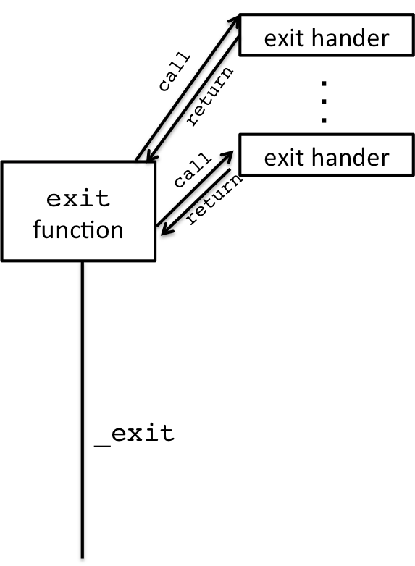
Figure 4: C Program Life Cycle: exit handlers
Exit handlers là các hàm sẽ được gọi tự động mỗi khi chương trình thực hiện exit(). Thông thường, bạn có thể đăng ký tối đa 32 exit handler bằng hàm thư viện atexit(). Thứ tự thực thi của các exit handler là ngược lại với thứ tự đăng ký (LIFO). Hãy xem xét chương trình dưới đây:
/*exit_handler_demo.c*/
#include <stdio.h>
#include <stdlib.h>

void my_exit1(){
printf("FIRST Exit Handler\n");
}

void my_exit2(){
printf("SECOND Exit Handler\n");
}

int main(){

//exit handers execute in reverse order of registration
atexit(my_exit1);
atexit(my_exit2);
//my_exit2 will run before my_exit1

return; //implicitly calls exit()
}
The output of this program is:
#> ./exit_hander_demo
SECOND Exit Handler
FIRST Exit Handler
Một vài điểm khác cần lưu ý ở đây là đối số của atexit() là một hàm. Đây là lần đầu tiên chúng ta sử dụng con trỏ hàm (function pointer), hay nói cách khác là một tham chiếu đến một hàm. Sau này trong khóa học, chúng ta sẽ làm điều tương tự khi thiết lập signal handlers, tức là đăng ký một hàm sẽ được gọi khi một sự kiện xảy ra.

2.5 Exit Statuses
Phần cuối cùng của “bức tranh” về exit() là trạng thái thoát (exit status). Mỗi chương trình khi kết thúc đều trả về một trạng thái. Trạng thái này có thể được kiểm tra để biết thông tin về quá trình thực thi của tiến trình, ví dụ: chương trình kết thúc thành công hay thất bại, hay xảy ra lỗi?
Bạn có thể thiết lập exit status của chương trình thông qua các lời gọi exit() khác nhau:
_exit(int status);

exit(int status);

_Exit(int status);
Ngoài ra, giá trị trả về của main() cũng ngầm định thiết lập exit status. Theo quy ước, các giá trị exit status thường là:
- 0 : thành công (success)
- 1 : thất bại (failure)
- 2 : lỗi (error)
Chúng ta đã thấy điều này trước đây khi lập trình với bash scripting. Hãy nhớ rằng một câu lệnh if trong bash sẽ thực thi một chương trình:
if cmd #<--- executes command and checks exit status
then

else

fi
Khi cmd thực thi thành công, tức là trả về exit status bằng 0, thì khối then sẽ được thực hiện. Nếu cmd thất bại hoặc xảy ra lỗi, khối else sẽ được thực hiện. Biến đặc biệt $? cũng lưu trữ exit status của chương trình vừa được thực thi gần nhất.
Thực tế, exit status không chỉ đơn thuần là đối số truyền vào _exit(). Kernel còn chuẩn bị một termination status (trạng thái kết thúc) cho tiến trình, trong đó exit status chỉ là một phần. Termination status còn chứa thông tin về cách mà chương trình kết thúc, và chúng ta sẽ tìm hiểu sâu hơn về nó khi thảo luận về quản lý tiến trình (process management).

3 The Birth of a Process
Bây giờ khi chúng ta đã hiểu rõ về “cái chết” của một tiến trình, hãy cùng xem xét “sự ra đời” của một tiến trình.
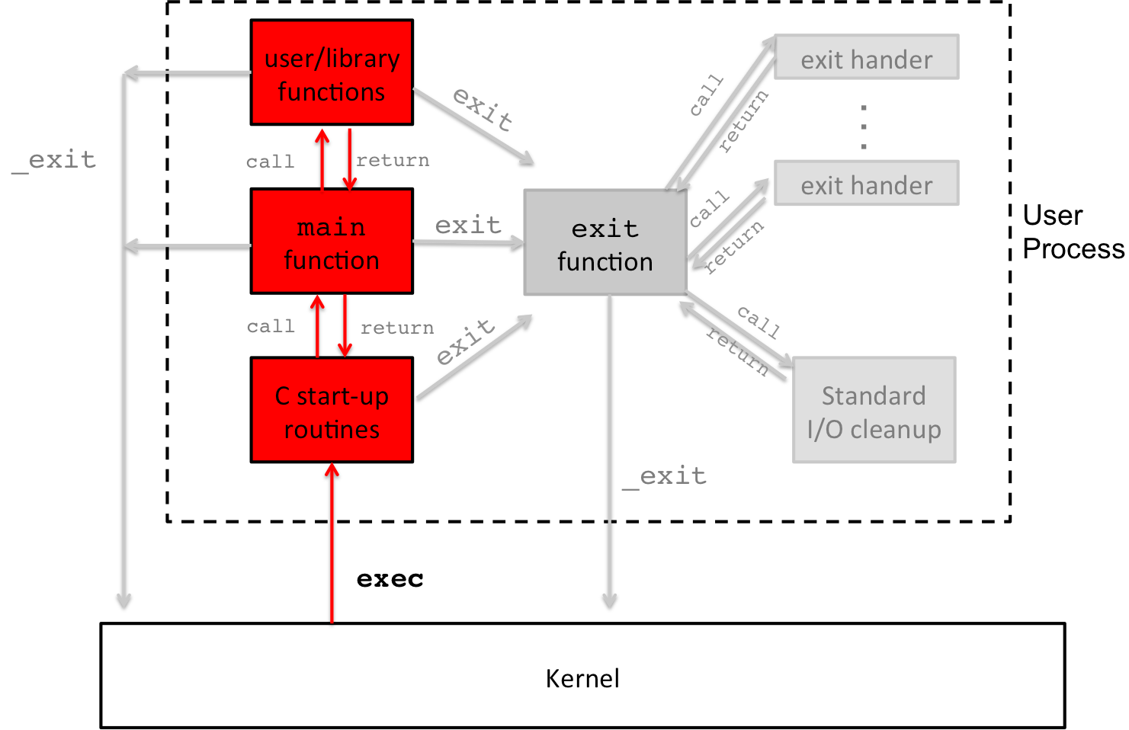
Figure 5: C Program Life Cycle: exec and startups
Từ trước đến nay, bạn luôn được học rằng một chương trình bắt đầu từ main(), nhưng điều đó không hoàn toàn chính xác. Phần chương trình mà bạn viết thực sự bắt đầu từ main(), nhưng trên thực tế, khi bạn biên dịch một chương trình, sẽ có một tập hợp các hàm bổ sung được thực thi trước để thiết lập môi trường. Sau khi các bước này hoàn tất, main() mới được gọi, và khi main() kết thúc, nó trả về các startup routines, những hàm này cuối cùng sẽ gọi exit()… và chúng ta đã biết câu chuyện đó kết thúc như thế nào.
Có một câu hỏi cơ bản hơn mà chúng ta chưa đề cập: Làm thế nào một chương trình thực sự được nạp (load) và thực thi dưới dạng một tiến trình? Điều này được thực hiện thông qua họ các lời gọi hệ thống exec, cụ thể là execv() và…

3.1 Exec System Calls
Họ các lời gọi hệ thống exec đơn giản là nạp một chương trình từ bộ nhớ và thực thi nó, thay thế chương trình hiện tại của tiến trình. Khi việc nạp các chỉ thị hoàn tất, exec sẽ bắt đầu thực thi thông qua các startup procedures. Ở đây, chúng ta chỉ thảo luận về lời gọi hệ thống execv(), với khai báo hàm như sau. Hãy đọc trang manual (man page) để tìm hiểu các biến thể khác của exec, bao gồm execve() và execvp().
int execv(const char *path, char *const argv[]);
execv() nhận vào đường dẫn đến chương trình (trong hệ thống tệp) cùng với các đối số truyền cho chương trình đó. Cách hiểu dễ nhất là thông qua một ví dụ. Chương trình dưới đây sẽ thực thi ls.
/* exec_ls.c*/
#include <unistd.h>
#include <stdlib.h>
#include <stdio.h>

int main(int argc, char * argv[]){

//arguments for ls
char * ls_args[2] = { "/bin/ls", NULL} ;

//execute ls
execv( ls_args[0], ls_args);

//only get here if exec failed
perror("execve failed");

return 2; //return error status
}
Lời gọi hệ thống execv() nhận đường dẫn tới chương trình, trong trường hợp này là "/bin/ls", cùng với một mảng đối số argv. Với lần gọi exec này, đối số duy nhất là tên chương trình, ls_args[0]. Bạn có thể nhận thấy rằng các đối số của execv() tương ứng với các đối số của main() liên quan đến mảng argv, và điều này là có chủ ý. Ở một khía cạnh nào đó, bạn có thể xem exec như việc gọi trực tiếp hàm main() của chương trình với các đối số đó. Bạn phải đặt phần tử cuối cùng là NULL để exec có thể đếm tổng số đối số, từ đó thiết lập argc.
Ví dụ, chúng ta có thể mở rộng chương trình để truyền thêm đối số cho ls, nhằm hiển thị danh sách chi tiết (long listing) của thư mục /bin. Nếu thực hiện trong shell, ta sẽ gọi như sau:
ls -l /bin
Ta có thể chuyển lời gọi này thành một mảng argv với các giá trị như sau:
//arguments for ls, will run: ls -l /bin
char * ls_args[4] = { "/bin/ls", "-l", "/bin", NULL} ;
// ^ ^ ^
// ' | |
// Now with an argument to ls -'------'
Trong trường hợp này, ls_argv có 3 phần tử được thiết lập (không tính NULL). Sau đó, ta có thể truyền mảng này vào exec:
/*exec_ls_arg.c*/
#include <unistd.h>
#include <stdlib.h>
#include <stdio.h>

int main(int argc, char * argv[]){

//arguments for ls, will run: ls -l /bin
char * ls_args[4] = { "/bin/ls", "-l", "/bin", NULL} ;
// ^ ^ ^
// ' | |
// Now with an argument to ls -'------'

//execute ls
execv( ls_args[0], ls_args);

//only get here if exec failed
perror("execve failed");

return 2; //return error status
}
Một điểm cần lưu ý là khi thực thi thành công, exec không bao giờ trả về. Thay vào đó, toàn bộ chương trình hiện tại sẽ bị thay thế bởi chương trình được gọi bởi exec. Khi chương trình mới kết thúc, đó chính là lần trả về cuối cùng. Để kiểm tra việc exec có thất bại hay không, bạn không cần dùng câu lệnh if.

3.2 Creating A New Processes
Vẫn còn một điểm còn thiếu. Chúng ta đã hiểu cách thực thi một chương trình mới, nhưng vẫn chưa thực sự đề cập đến cách tạo ra các tiến trình mới. Các tiến trình mới được tạo ra bằng cách nhân bản (duplicate) một tiến trình khác, quá trình này được gọi là forking, và chúng ta sử dụng lời gọi hệ thống fork() để yêu cầu hệ điều hành thực hiện.
Một lời gọi fork() sẽ tạo ra một bản sao chính xác của tiến trình đã gọi nó, hình thành hai tiến trình: tiến trình cha (parent) và tiến trình con (child). Mỗi tiến trình sau đó sẽ thực thi độc lập và song song. Trong tiến trình con, sau khi fork, nó có thể gọi exec(), thao tác này sẽ thay thế phần mã được kế thừa từ tiến trình cha bằng một chương trình mới, và như vậy vòng đời của tiến trình được hoàn tất. Chúng ta sẽ dành phần thảo luận chi tiết hơn về fork() trong phần lab.

